Haas Fertigbau legt kräftig zu: 20 % Steigerung der Leistung in den ersten acht Monaten 2019

Landauf landab wird zunehmend mit Holz gebaut.
Holzbau ist im Trend. Diesen Eindruck bestätigen auch die Zahlen des statistischen Bundesamtes, das im ersten Halbjahr 2019 eine weitere Steigerung der Baugenehmigungen bei Ein- und Zweifamilienhäusern in Holzbauweise verzeichnet. Im ersten Halbjahr 2019 schneidet der Fertigbau mit einem Plus von 6,8 % besser ab als der Gesamtmarkt. Auch Haas Fertigbau konnte in diesem Jahr bereits kräftig zulegen. Die Leistung liegt in den ersten acht Monaten 20 % über dem Vorjahr. Die Eröffnung eines weiteren Kundenforums in Österreich steht unmittelbar bevor.

„Im Hausbau sind die Anfragen ungebrochen hoch. Insbesondere in unseren Kerngebieten konnten wir unseren Marktanteil ausbauen.“ Die klare Positionierung als Partner der Kunden zahle sich aus, davon ist man überzeugt bei Haas. “Wir bauen unseren Kunden ihr Traumobjekt. Dabei garantieren wir maximale Kosten- und Terminsicherheit und machen ihnen die Entscheidungen und das Leben während der gesamten Projektlaufzeit einfach,“ fasst Tanja Haas-Lensing das Nutzenversprechen von Haas zusammen.
Auf die Verknappung und Verteuerung von Grundstücken habe man in den letzten Jahren bereits reagiert und attraktive Doppelhauslösungen, Reihen- und Mehrfamilienhäuser aufgelegt. Insbesondere nahe den Ballungsräumen können Bauherren so ihren Traum vom Eigenheim auch bei gestiegenen Grundstückspreisen realisieren.

„Trotz der hohen Nachfrage gelingt es uns, durch eine deutliche Steigerung der Leistung die Lieferzeiten für unsere Kunden stabil zu halten und unserem Leistungsversprechen zu kurzen und vor allem verlässlichen Bauzeiten gerecht zu werden. In den ersten acht Monaten haben wir die Leistung gegenüber dem Vorjahr um gut 20 Prozent gesteigert,“ hört man aus der Firmenzentrale in Falkenberg.

Auch in den anderen Geschäftsbereichen läuft es gut. Besonders erfreulich seien die Zuwächse im Bereich der Bürogebäude - eine Stärke von Haas. Hier hat Haas in den letzten zwei Jahren eine steile Entwicklung hingelegt, das Produkt und den Vorfertigungsgrad weiterentwickelt. Mittlerweile werden jedes Jahr mehrere Projekte mit je zweistelligen Mio. EUR Projektvolumen abgewickelt. Bei den Projekten handelt es sich um moderne, architektonisch und technisch anspruchsvolle Gebäude für IT-Unternehmen, aber auch für kommunale Auftraggeber, die zum größten Teil schlüsselfertig von Haas abgewickelt werden.
An der erhöhten Nachfrage in diesem Bereich sieht man, dass die Holzfertigbauweise sich auch im Bereich der Bürogebäude einen Namen gemacht hat. Die zunehmende Anzahl der realisierten Aufträge zeigt, dass die Holzfertigbauweise in der Lage ist, den Anforderungen der Auftraggeber gerecht zu werden: „Vieler unserer Kunden sind Wiederholungstäter“, so Geschäftsführer Xaver A. Haas.
So wie Unternehmen ihre Firmen- und Geschäftsgebäude zunehmend in Holzfertigbauweise realisieren, verzeichnet man auch aus dem Gesundheits- und Bildungswesen erhöhtes Interesse am Holzbau. Auch im Bereich Wohnbau verspüre man starke Bewegung. Holz als Baustoff und die Holzfertigbauweise als leistungsfähige Bauweise für Mehrfamilienhäuser, Wohnbauprojekte und Wohnheime ist in aller Munde. „Wir verfügen über die perfekten Voraussetzungen: Kompetenz im mehrgeschossigen Holzbau und jahrzehntelange Erfahrung im Bereich des Wohnbaus - aus über 30.000 realisierten Ein- und Zweifamilienhäusern in den fast letzten 50 Jahren.

Der Fertigbauanteil im Bereich der Ein- und Zweifamilienhäuser lag von Januar bis Juni 2019 mit 20,6 % deutlich über dem vergleichbaren Wert im Vorjahreszeitraum. Im Gesamtjahr 2018 betrug der Fertigbauanteil noch 19,6 %. Für das Gesamtjahr 2019 geht die Branche auch in diesem Jahr wieder von gut 100.000 Ein- und Zweifamilienhäusern aus, die in Deutschland genehmigt werden. Da der Trend zum Fertigbau weiter anhält, dürfte der Fertigbauanteil in Deutschland 2019 die Marke von 20 % gesamt in diesem Jahr überschreiten.
Im Bereich der Mehrfamilienhäuser liegt der Anteil des Holzbaus erst bei 4,5% per Ende Juni 2019. „Allerdings sind hier jährliche Zuwachsraten zu verzeichnen, von denen wir im Einfamilienhausbereich nur träumen können. Auch gibt es schon Bundesländer, die die 10% Hürde geknackt haben“, so Tanja Haas-Lensing, zuständig für Geschäftsfeldentwicklung bei Haas. Sie ist überzeugt von Potenzial im Wohnbau.

Um die mittelfristigen Wachstumsziele auch in der Abwicklung realisieren zu können, wurden bereits Investitionen für die Zukunft umgesetzt, wie z. B. die Erweiterung der Kapazität am Standort Falkenberg mit einer vollautomatischen Wandlinie. Dank der Automatisierung wird die Produktivität verbessert. Mit gleicher Mannschaft erfolgt nun auf 7.500m² Fläche die Fertigung von Wandelementen für den Hausbau wie für den Gewerbe- und Wohnungsbau. Knapp 140 Tsd. m² Wand können, trotz Fachkräftemangel, pro Schicht mit der neuen Anlage produziert werden. Das entspricht ca. 350 Häuser. Bis zu 12m Länge und 3,5m Höhe ist alles möglich. Dadurch kann Haas auch Anforderungen aus dem Gewerbebau oder dem Wunsch nach hohen Raumhöhen gerecht werden.

Aber nicht nur in der Produktion, auch im Verkauf und in der Kundenführung wurde und wird weiter investiert: Im Haas Kundenforum können Bauherren ihre Träume in die Realität umsetzen. In der modernen Ausstellung erhalten Bauherren und solche, die es werden wollen, ganz konkrete Gestaltungsvorschläge für Fenster, Türen und Beschattungssysteme, Bodenbeläge, Innentüren und Treppenanlagen, Bäder, Heizung und Sanitär und haben die Möglichkeit, mithilfe kompetenter Fachberater die eigene Auswahl zu treffen. Mit jedem Schritt wird das Bauprojekt ein Stück mehr zum eigenen Heim.

Dabei können sich die Besucher von einer breiten Auswahl inspirieren lassen. Die Ausstattungsberater von Haas haben aufgrund ihrer jahrelangen Erfahrung in der Beratung von Bauherren und der intensiven Zusammenarbeit mit namhaften Herstellern eine Produktauswahl getroffen und darüber hinaus Ausstattungspakete zusammengestellt, die auf unterschiedliche Bedürfnisse und Budgets abgestimmt sind. „Die Prioritäten unserer Bauherren hinsichtlich Gebäudeautomation, Sicherheit oder Design sind einfach ganz individuell. Deshalb hat jeder Kunde innerhalb dieser Themen die Möglichkeit Ausstattungspakete zu wählen, die den persönlichen Schwerpunkten perfekt gerecht werden“, erklärt Geschäftsführer Xaver A. Haas. „Viele Entscheidungen rund um das Bauvorhaben können und wollen wir unseren Kunden nicht abnehmen. Schließlich bauen wir für jeden Bauherren sein ganz individuelles Zuhause. Wohl aber können wir ihnen die Entscheidungen leicht machen, indem wir unsere Erfahrung einbringen und konkrete Vorschläge an die Hand geben.“

Mit dem Kundenforum begeistert Haas Bauinteressiert und Bauherren nun seit Februar 2018 am Standort Falkenberg. Am Samstag, den 21.9.2019, ist es nun so weit, dann wird ein weiteres Kundenforum am österreichischen Standort Großwilfersdorf in der Steiermark eröffnet. Auch hier werden anwendungsbezogene Gestaltungsvorschläge statt Einzelexponaten ausgestellt. Dabei bleibt genügend Raum für die individuelle Beratung und die Verwirklichung von ganz besonderen Anforderungen. Im Kundenforum findet jeder Bauherr, was er in der Bauphase sucht: Information, Inspiration, Beratung – ein Umfeld, in dem ihm die Entscheidungen und das Leben während seines Projektes leicht gemacht werden.

Frei zur redaktionellen Verwendung. Um Zusendung eines Belegexemplars wird gebeten.

Pressemitteilung und Bilder finden Sie auf: https://bit.ly/2kOZolk

Zum Unternehmen

Haas ist ein Familienunternehmen in der Fertigbaubranche, das seit 45 Jahren im gehobenen Segment Einfamilienhäuser, Gewerbe- und Industriebauten sowie landwirtschaftliche Bauten in Holz- und Hybridbauweise als Teil- oder Komplettanbieter plant, produziert und errichtet, aber auch neue Geschäftsbereiche, wie Bausätze für Zimmereien und Bauunternehmen sowie Wohnbau erschließt. Für 2019 plant Haas einen Umsatz von gut 200 Mio. EUR.

Das Unternehmen beschäftigt rund 1.000 Mitarbeiter und ist mit Gesellschaften in Deutschland, Österreich und Tschechien regional verwurzelt, aber - insbesondere durch exportfähige Bauteillieferungen im B2B Geschäft – auch in benachbarten Ländern Zentraleuropas tätig.

Pressekontakt:

Unternehmensinformationen
Dr. Tanja Haas-Lensing
Haas Fertigbau GmbH
Industriestraße 8, D-84326 Falkenberg
Email: tanja.haas-lensing@haas-group.com
Telefon: +49 8727 18-570

Bilder
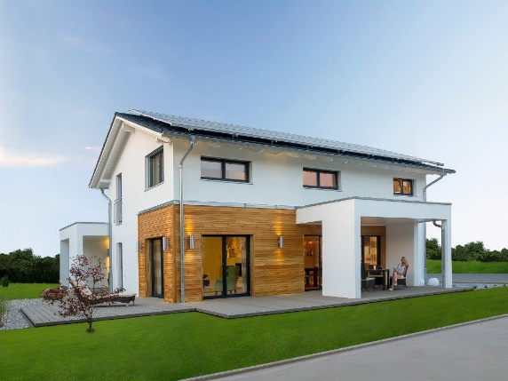
Energieeffizienz, Architektur und Komfort prägen die Häuser von Haas Haus, wie das Kfw40 Plus Haus MH Mannheim J159
Haas-haus-musterhaus-mannheim

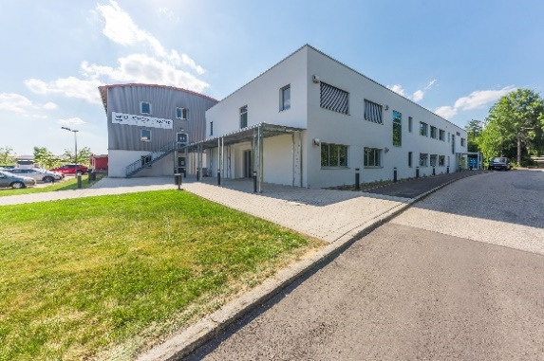
Projekte aus dem Bildungswesen: European Campus PAN

Haas-gewerbebau-campus-pfarrkirchen

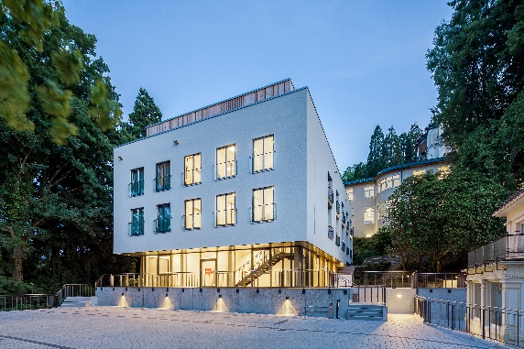
Projekt aus dem Gesundheitswesen: Rehaklinik Baden-Baden

Haas-gewerbebau-dengler-klinik

Foto: Daniel Vilser, Architekturfotografie, Karlsruhe, www.dv-a.de

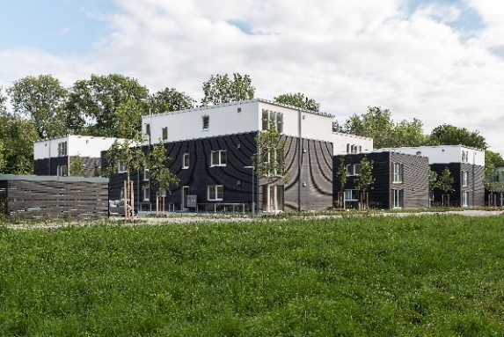
Wohnbauprojekt mit 34 Wohneinheiten: Schertler
Haas-gewerbebau-schertler

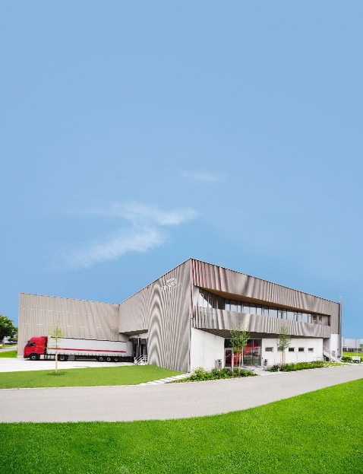
IGB Projekt: Riegel Bio-Weinhandel

Haas-gewergebau-riegel-weinhandel

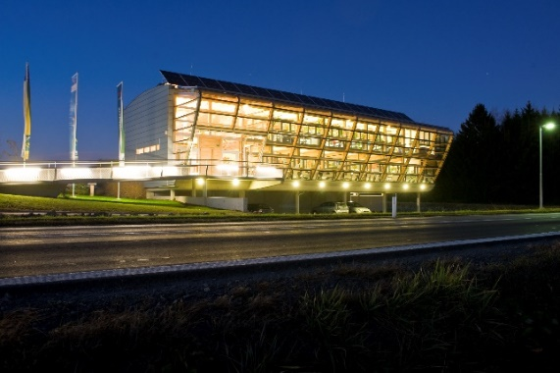
Traumhauszentrum Grosswilfersdorf, Österreich
Haas-fertigbau-großwilfersdorf-traumhauszentrum

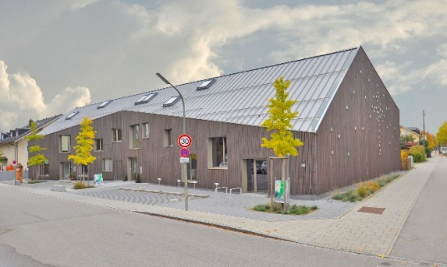
Kindergarten der Freikirche

Haas-gewerbebau-freikirche-ottobrunn-aussen

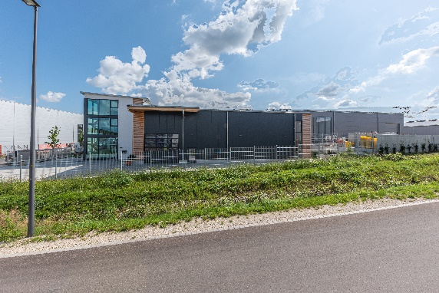
Bürogebäude mit Produktions- und Lagerhalle der Firma Steinmetz

Haas-gewerbebau-steinmetz

